**测试说明**

**1，取数辐照设置**

shelf position 14.5，filter：None，kV：60，mA：20

去除芯片塑料盖，单芯片板放置于最顶层第7层上

**2，剂量率说明**

芯片实际辐照情况下，剂量率为63Gy/min左右，见图2，图3，图12，考虑到芯片比第7层支架还要高1cm左右，剂量率还应略高。辐照过程中显示的剂量率较小为3Gy/min左右，见图1，图4，图5。这是因为SCB挡住了dosemeter。

按照下表，对X光机刻度，见图10，图11，测试了蓝色选中的点，发现按照LCD显示值算过来跟表中数值很接近，但是面板显示剂量率跟表中数值有10%左右的误差。

当我们选择60kV，20mA，dose meter放在第7层，raw beam情况下，见图12，面板显示剂量率63.419Gy/min, 此时LCD显示228.2mGy/S, 折算228.2*60/1000=13.692Gy/min, 两者之间有近5倍的关系？？？并且由图13可见，极限情况下，LCD显示686.7mGy/S, 折算686.7*60/1000=41.2Gy/min，跟面板示数很接近，但是与图a中303.9Gy/min近8倍的关系？？？另外不清楚面板显示剂量率是针对何种材料，需要按照图b折算到SiO？？？

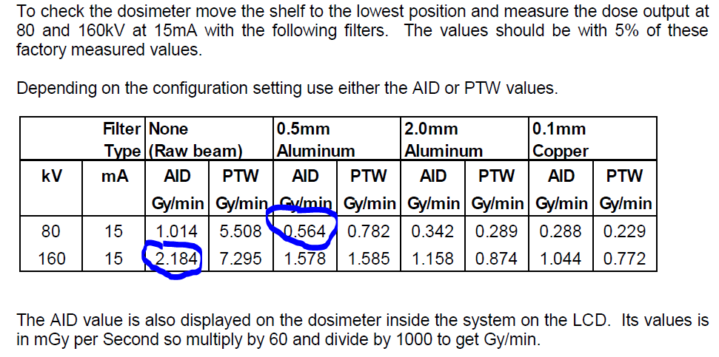

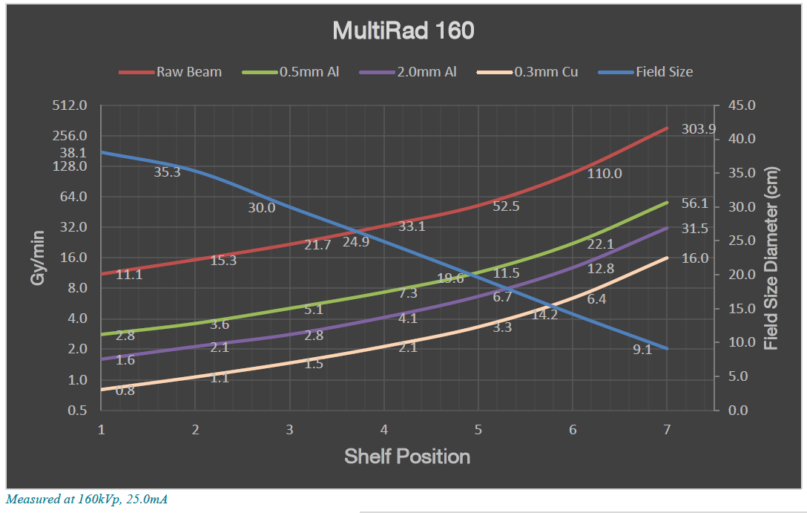图a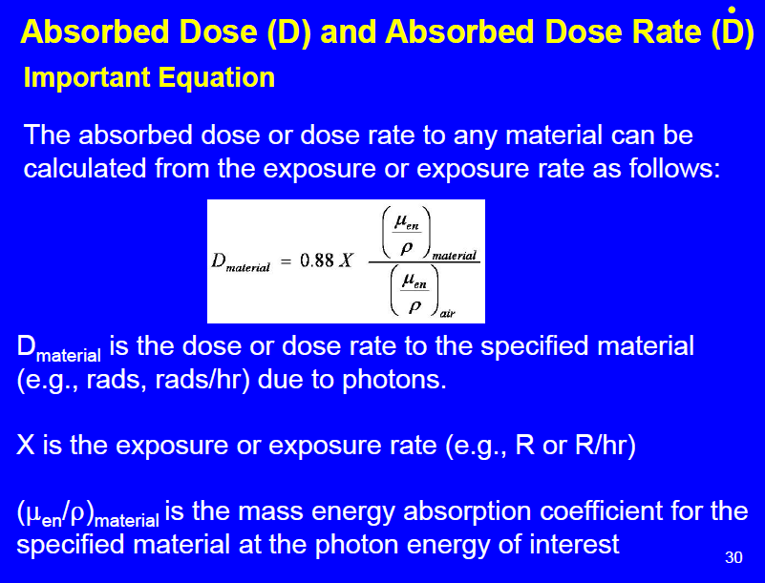图b

**3，其他问题**

1），Setup的firmware和software 版本选择

需要进一步弄清setup的配置

2），屏蔽SCB上其他器件

本次未采用屏蔽，因此SCB整个处于辐照中，以后可考虑屏蔽，仅对芯片辐照

3），辐照过程中的温度控制

本次芯片测试过程中仅对温度监测，未进行温度控制，可考虑对以后测试控制在-25到10之间不同温度

4），新配置条件下TID

考虑数字LDO设置为1.0V情况下的辐照效应测试

**4，测试记录**

由于X光机系统时间设置比实际时间晚12小时，测试记录表根据log文件调整为实际辐照时间

7月28日

|  |  |  |  |  |  |  |  |  |  |
| --- | --- | --- | --- | --- | --- | --- | --- | --- | --- |
| X-Ray Start | X-Ray  Stop | Duration/seconds | Dose | Chip Dose | Run test | Output doc | Read sensor | comment |  |
|  |  |  |  |  | √ | d_001_*.root  d_001_*.pdf |  |  |  |
| 15:39 | 16:19 | 2399.8 | 146.014 | √ |  | FMC_*.406.txt  MUX_*.406.txt  XRY_*.406.txt | √ | 辐照过程中LCD和面板示数见图1 |  |
|  |  |  |  |  |  |  |  | 发现数字电源限流，调整为300mA，拆除SCB并取出 |  |
| 16:26 | 16:26 | 24 | 25.506 |  |  |  |  | Dose mapping看剂量率，  面板示数见图2 |  |
| 16:27 | 16:28 | 12.5 | 12.772 |  |  |  |  | Timed control看剂量率，面板示数见图3 |  |
|  |  |  |  |  | √ | d_002_*.root  d_002_*.pdf |  | 安装SCB，Run test 不对，kill |  |
|  |  |  |  |  | √ | d_003_*.root  d_003_*.pdf |  |  |  |
| 17:01 | 18:01 | 3600.1 | 170.15 | √ |  | FMC_*.409.txt  MUX_*.409.txt  XRY_*.409.txt | √ | 辐照过程中面板示数见图4 |  |
|  |  |  |  |  | √ | d_004_*.root  d_004_*.pdf |  | 重启ITSDAQ |  |
| 18:19 | 19:19 | 3600.1 | 171.039 | √ |  | FMC_*.410.txt  MUX_*.410.txt  XRY_*.410.txt | √ | 辐照过程中面板示数见图5，辐照结束面板示数见图6 |  |
|  |  |  |  |  | √ | d_005_*.root  d_005_*.pdf |  |  |  |
| 19:35 | 20:36 | 3600 | 171.656 | √ |  | FMC_*.410.txt  MUX_*.410.txt  XRY_*.410.txt | √ |  |  |
|  |  |  |  |  | √ | d_006_*.root  d_006_*.pdf |  | Run test后拆除SCB并从光机中取出，见图7 |  |

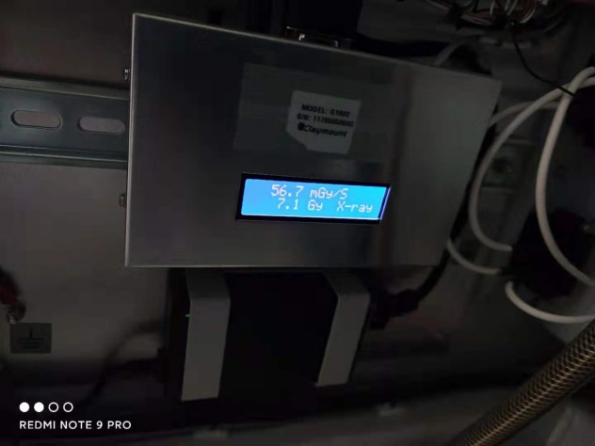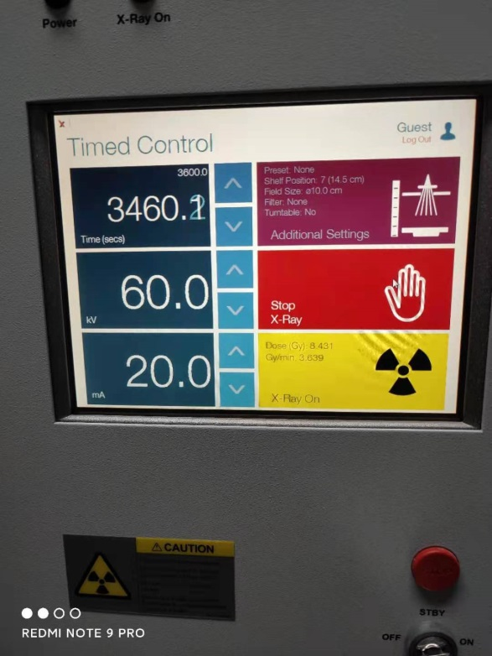

图1

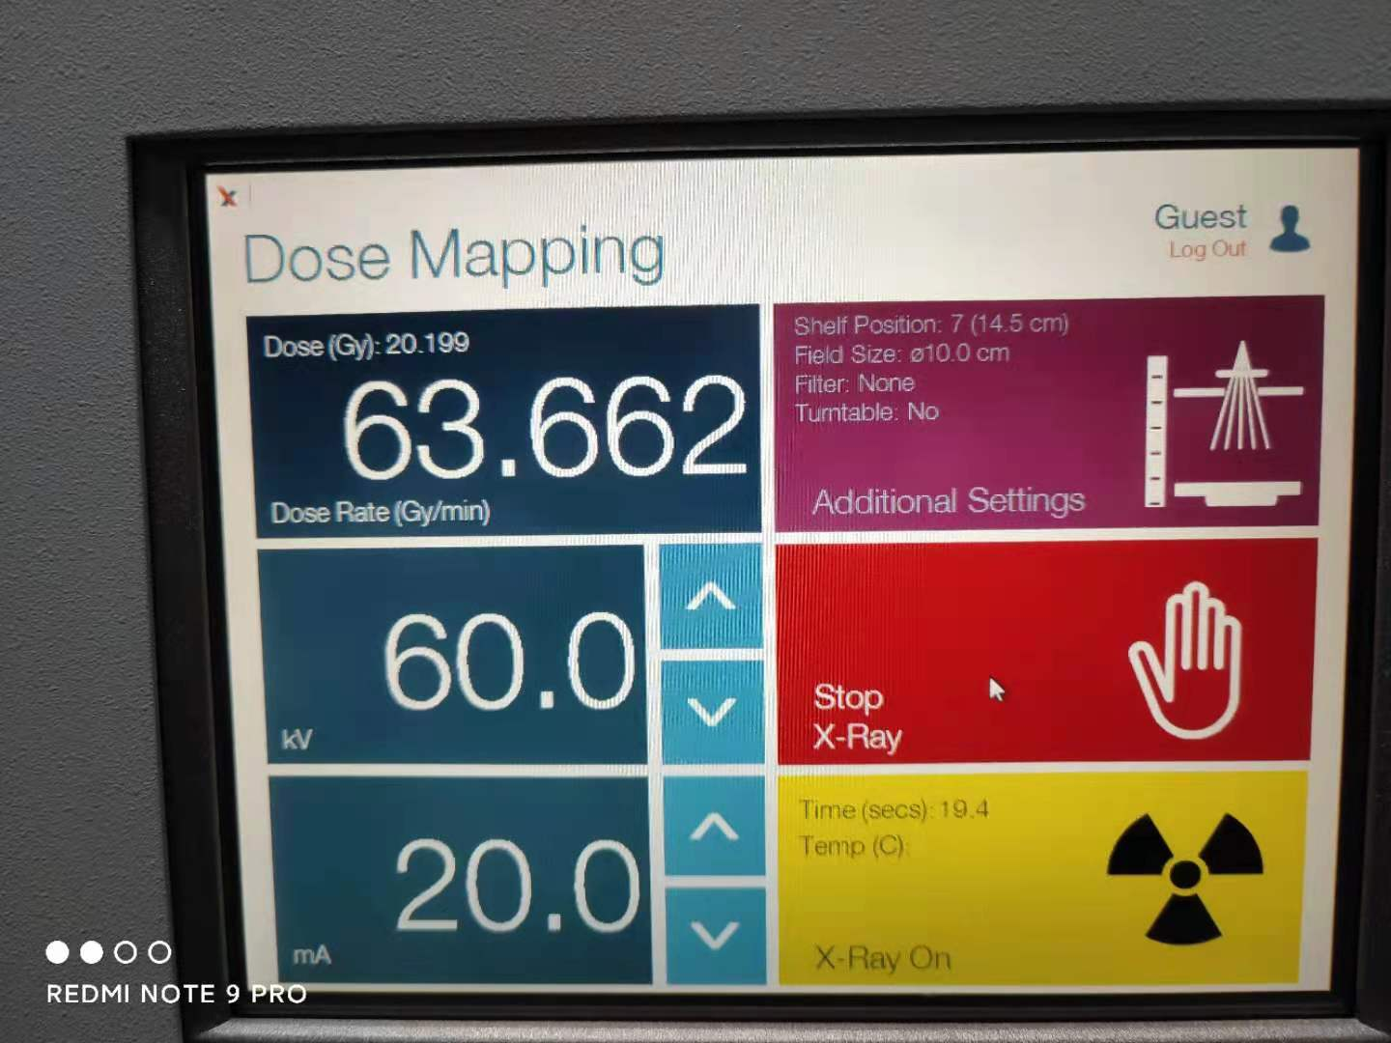

图2

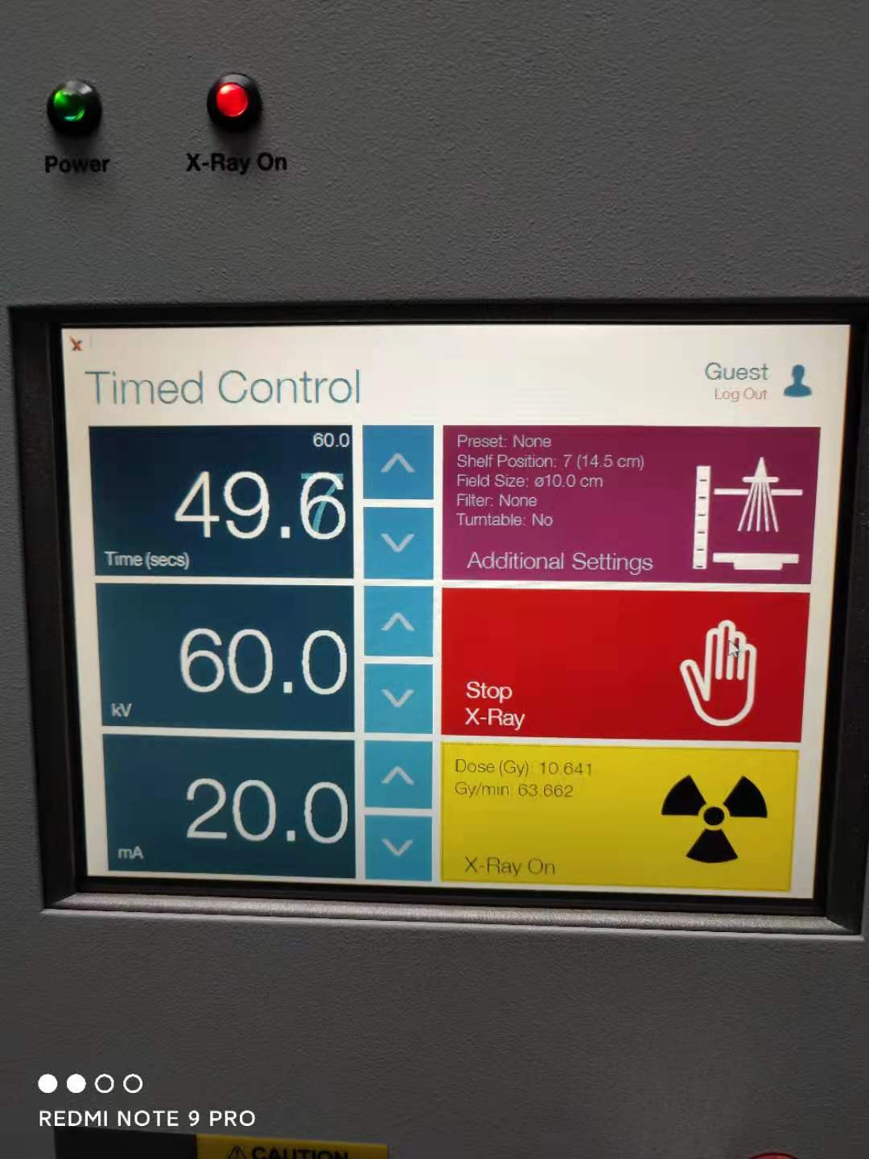

图3

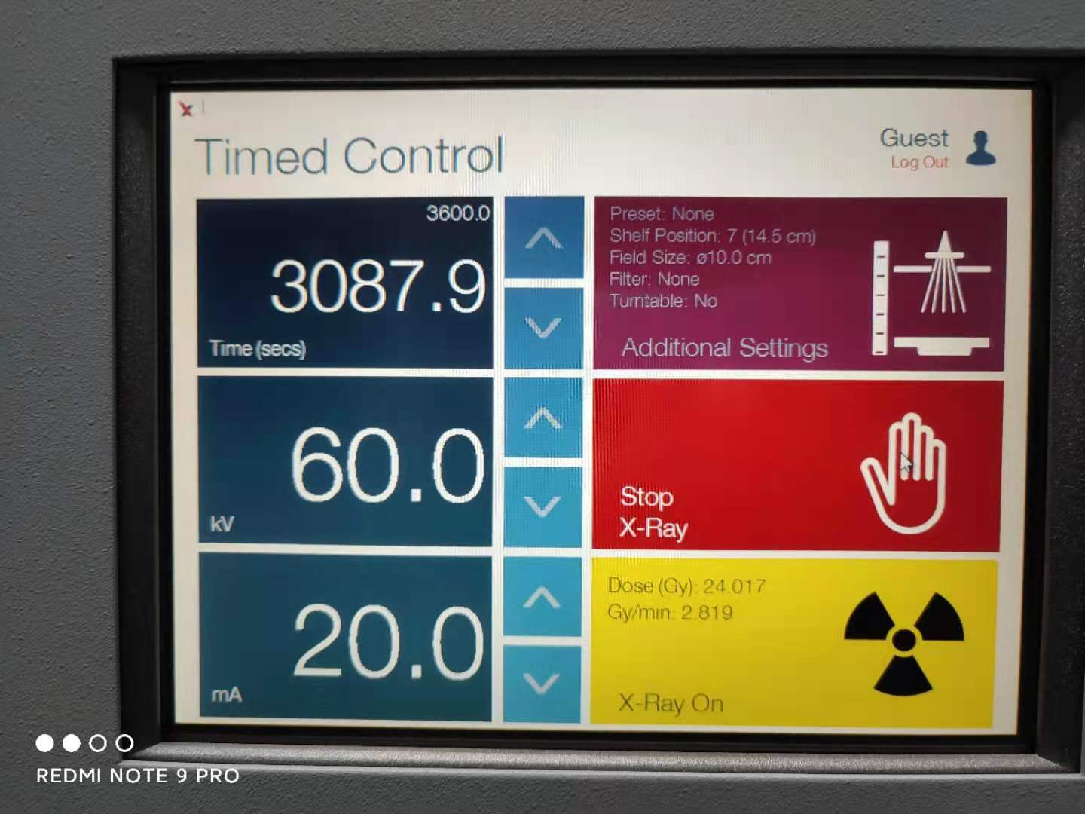

图4

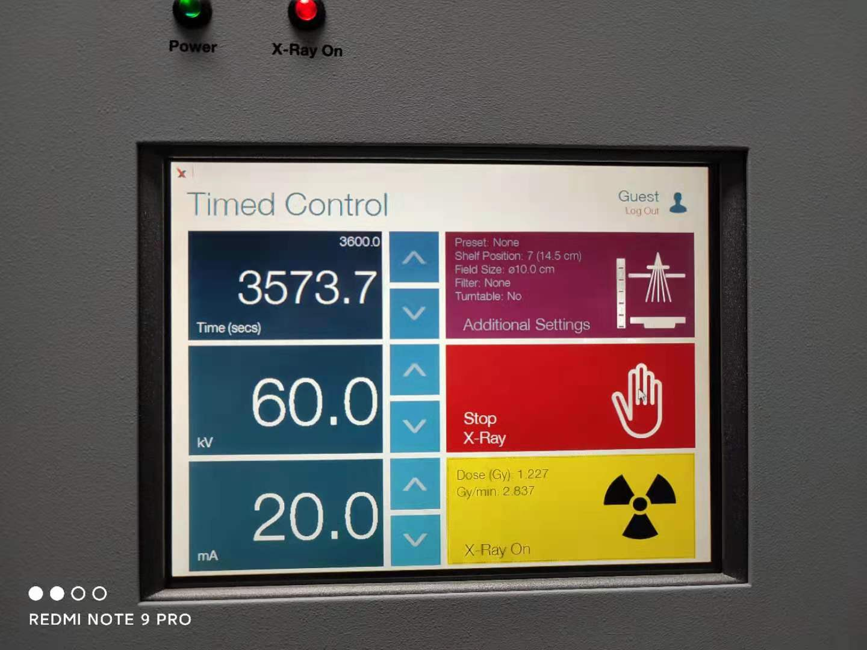

图5

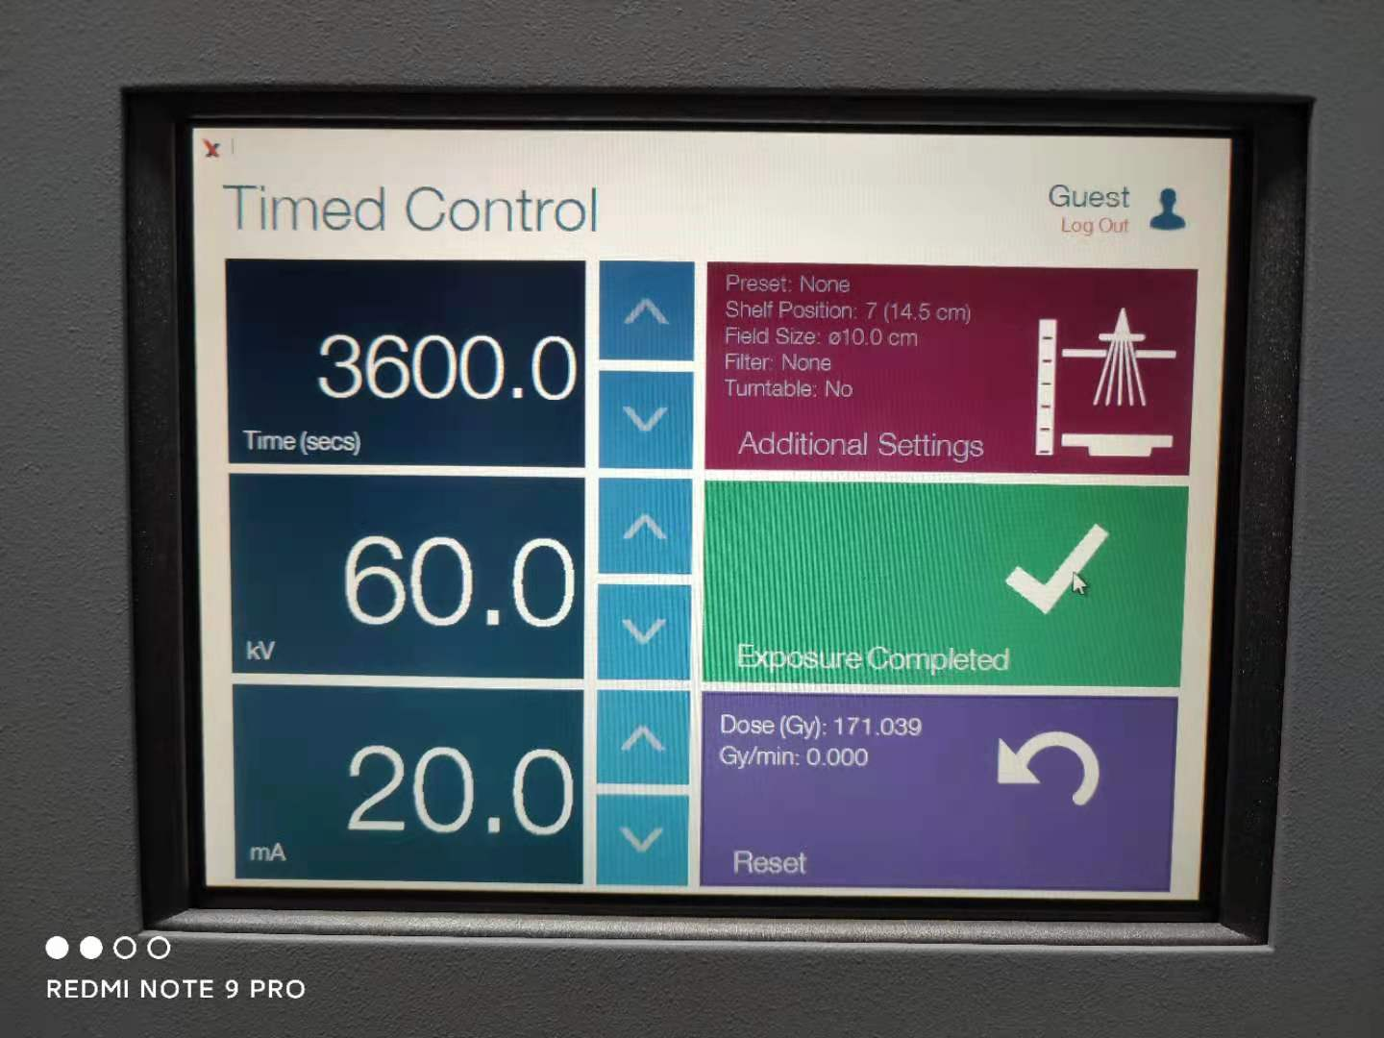

图6

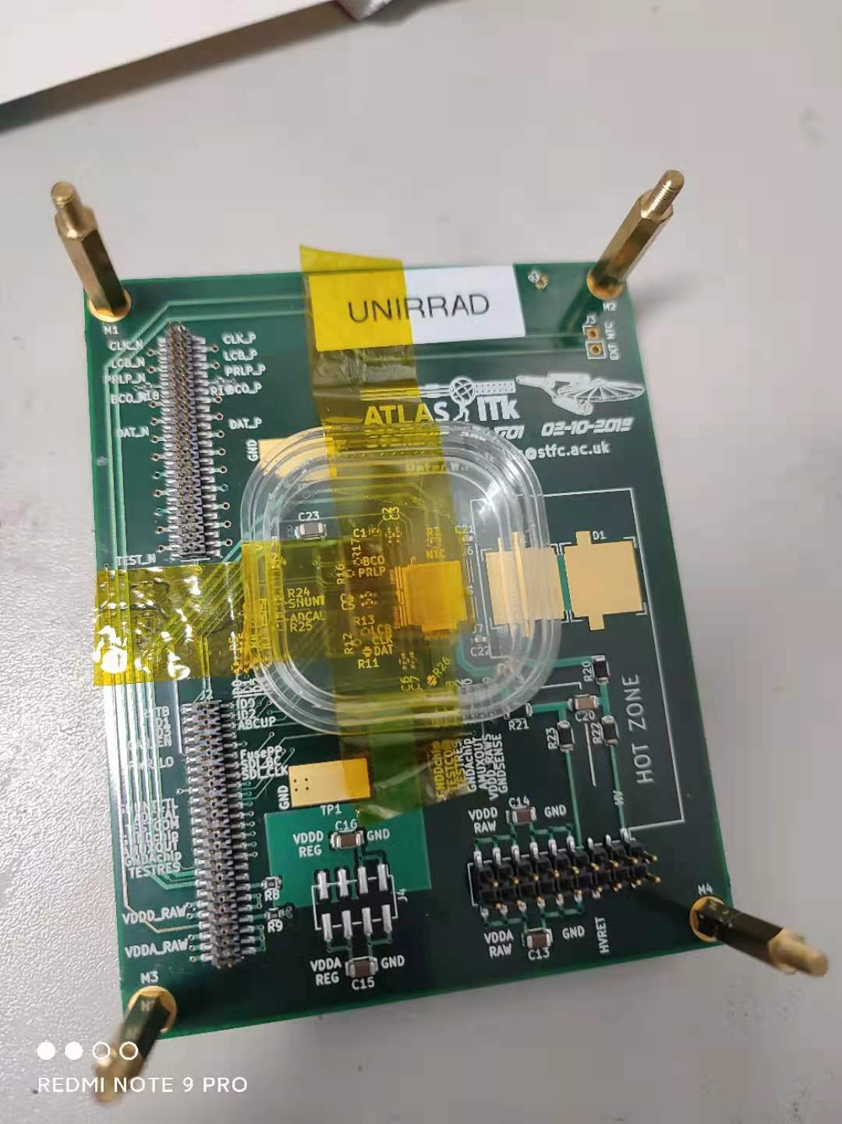

图7 撕掉密封薄膜的塑料盖

7月29日

|  |  |  |  |  |  |  |  |  |  |
| --- | --- | --- | --- | --- | --- | --- | --- | --- | --- |
| X-Ray Start | X-Ray  Stop | Duration/seconds | kV | mA | Dose | Shelf position | filter | comment |  |
| 8:38 | 8:39 |  | 80  160 | 10  9.9 | 0.98  2.725 | 第4层 | Al 0.5mm | Dose QA，  Low kV warmup见图8，  High kV warmup见图9 |  |
|  |  |  |  |  |  |  |  | Logout |  |
| 8:53 | 8:54 | 85.7 | 80 | 15 | 0.732 | 第1层 | Al 0.5mm | 刻度,dose mapping  见图10 |  |
| 9:01 | 9:03 | 120.9 | 160 | 15 | 3.949 | 第1层 | None | 刻度, dose mapping  见图11 |  |
| 9:27 | 9:30 | 181.9 | 60 | 20 | 192.727 | 第7层 | None | 检查实际测试情况下剂量率，dose mapping，见图12 |  |
| 9:40 | 9:40 | 28.7 | 160 | 25 | 19.374 | 第7层 | None | 检查极限情况下的剂量率，  dose mapping，见图13 |  |
|  |  |  |  |  |  |  |  |  |  |

正式取数

|  |  |  |  |  |  |  |  |  |  |
| --- | --- | --- | --- | --- | --- | --- | --- | --- | --- |
| X-Ray Start | X-Ray  Stop | Duration/seconds | Dose | Chip Dose | Run test | Output doc | Read sensor | comment |  |
|  |  |  |  |  | √ | d_007_*.root  d_007_*.pdf |  | 安装SCB，run test |  |
| 10:16 | 11:16 | 3600.1 | 232.625 | √ |  | FMC_*.413.txt  MUX_*.413.txt  XRY_*.413.txt | √ | 辐照过程中LCD和面板示数见图14 |  |
|  |  |  |  |  | √ | d_008_*.root  d_008_*.pdf |  |  |  |
| 11:41 | 12:41 | 3600 | 232.879 | √ |  | FMC_*.413.txt  MUX_*.413.txt  XRY_*.413.txt | √ |  |  |
|  |  |  |  |  | √ | d_009_*.root  d_009_*.pdf |  |  |  |
| 12:58 | 13:58 | 3600 | 233.502 | √ |  | FMC_*.413.txt  MUX_*.413.txt  XRY_*.413.txt | √ |  |  |
|  |  |  |  |  | √ | d_010_*.root  d_010_*.pdf |  |  |  |
| 14:16 | 15:16 | 3600 | 233.489 | √ |  | FMC_*.413.txt  MUX_*.413.txt  XRY_*.413.txt | √ |  |  |
|  |  |  |  |  | √ | d_011_*.root  d_011_*.pdf |  | Run test完毕后，拆除SCB，取数结束 |  |
|  |  |  |  |  |  |  |  |  |  |

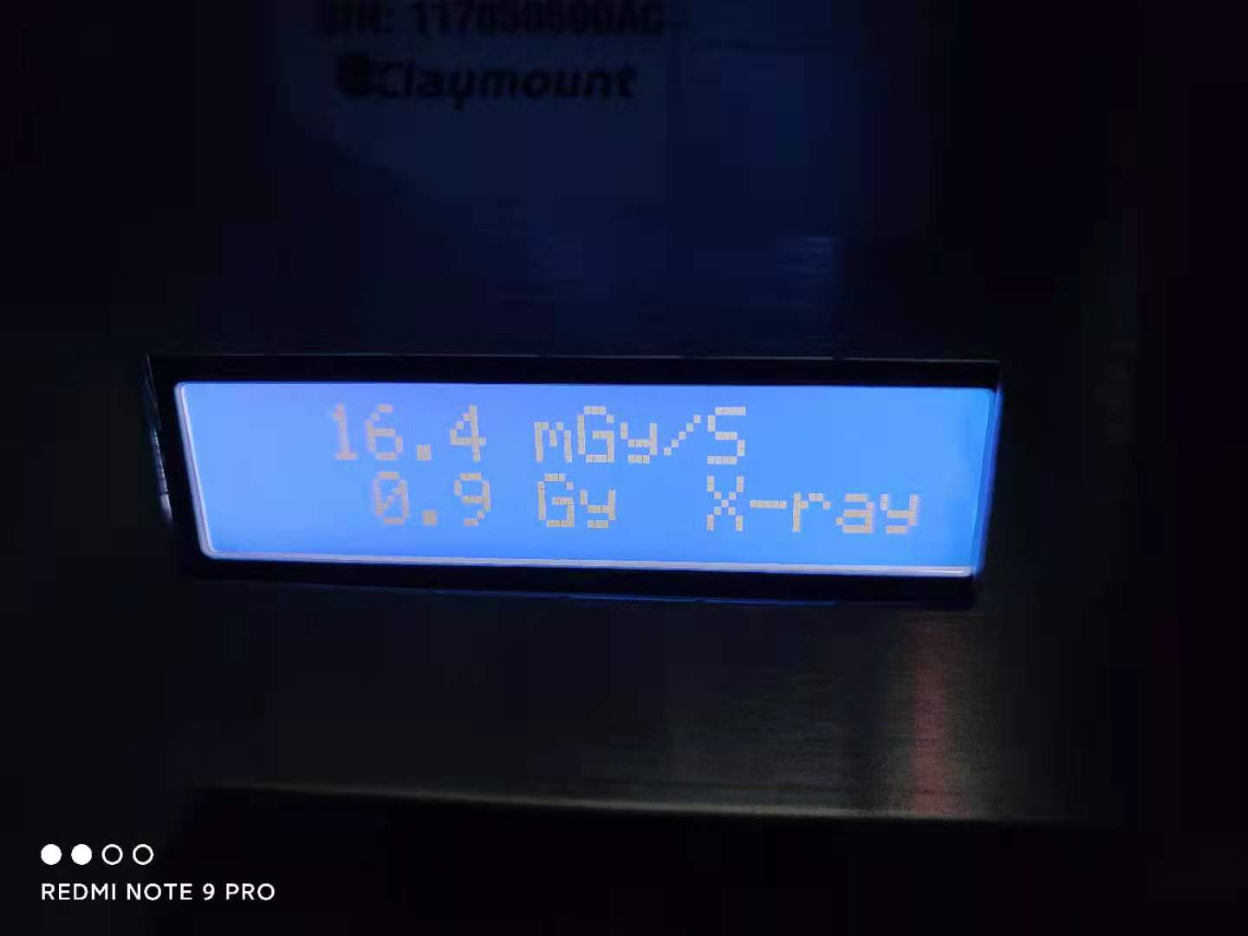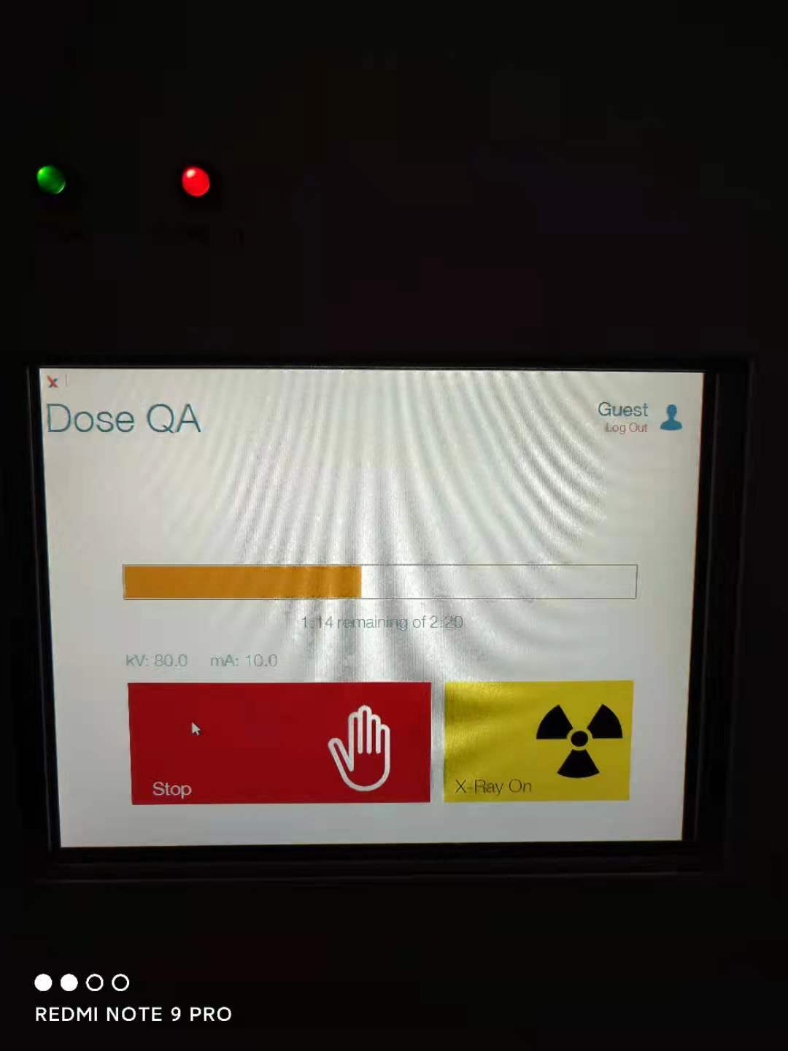

图8

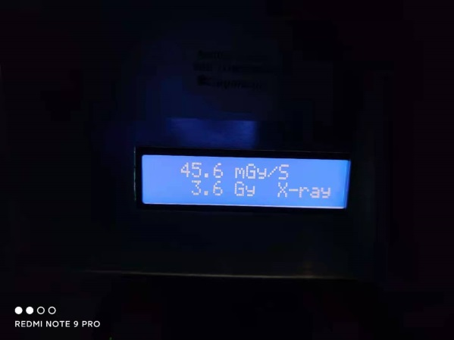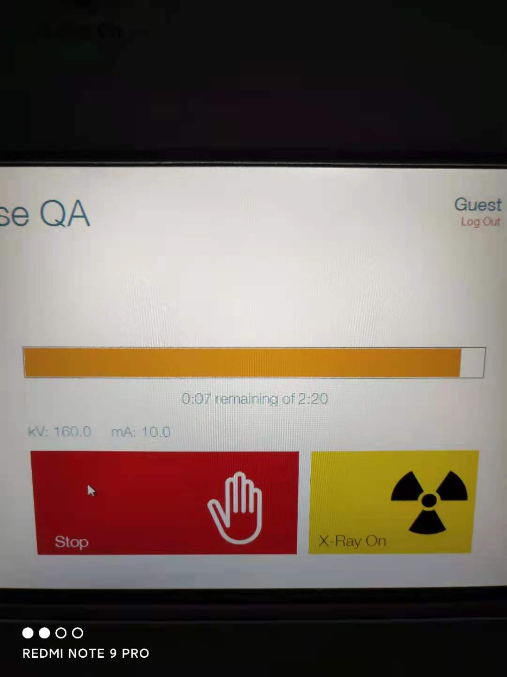

图9

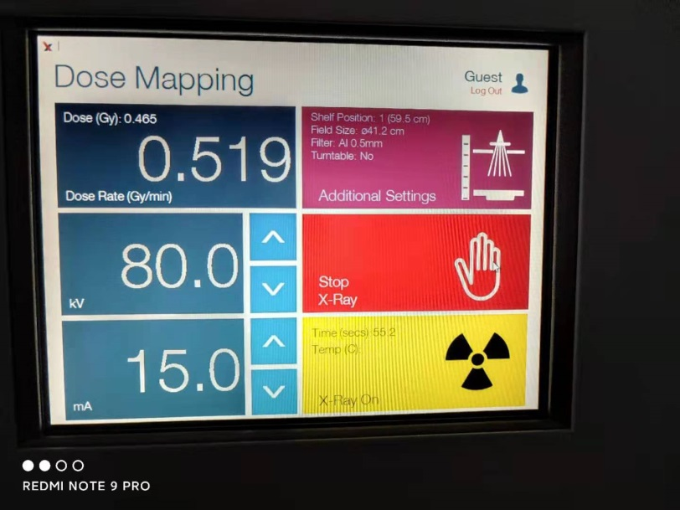 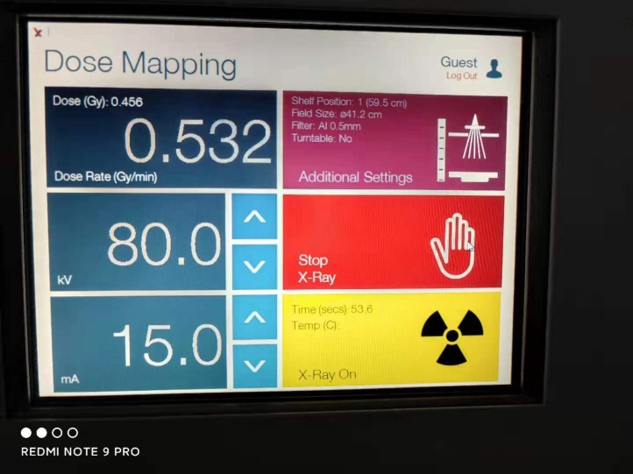 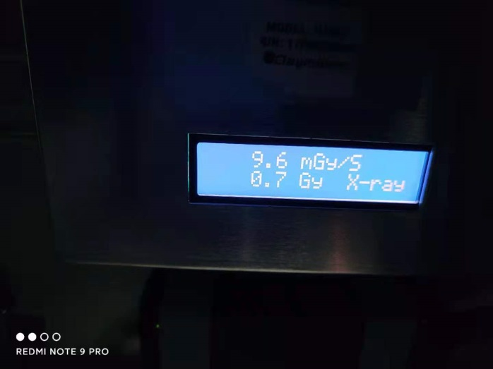

图10

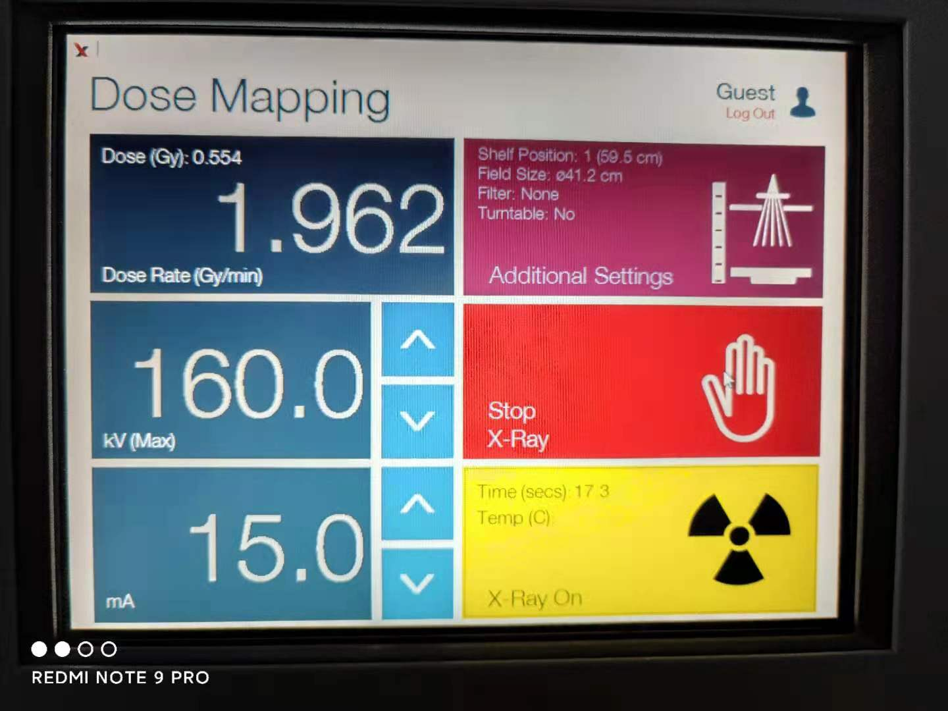 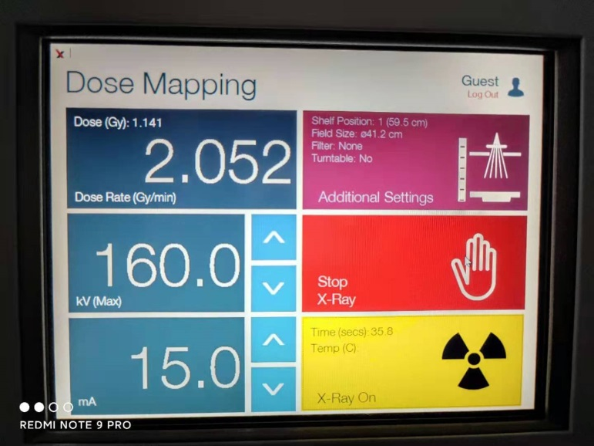

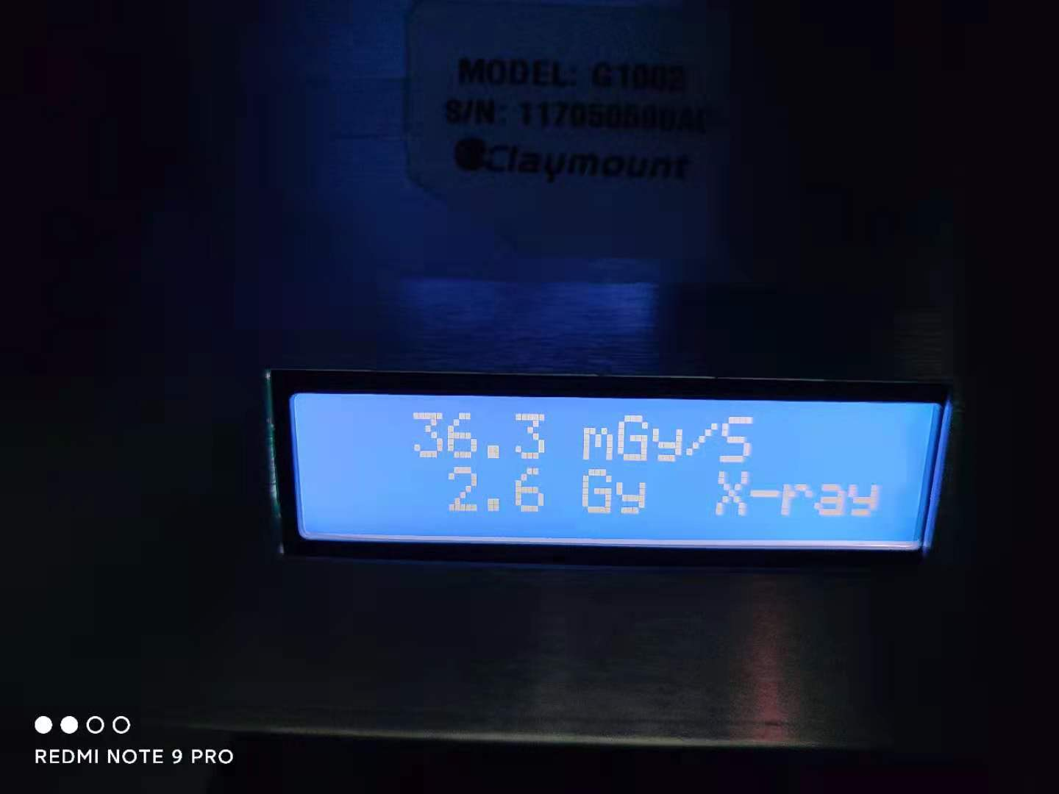

图11

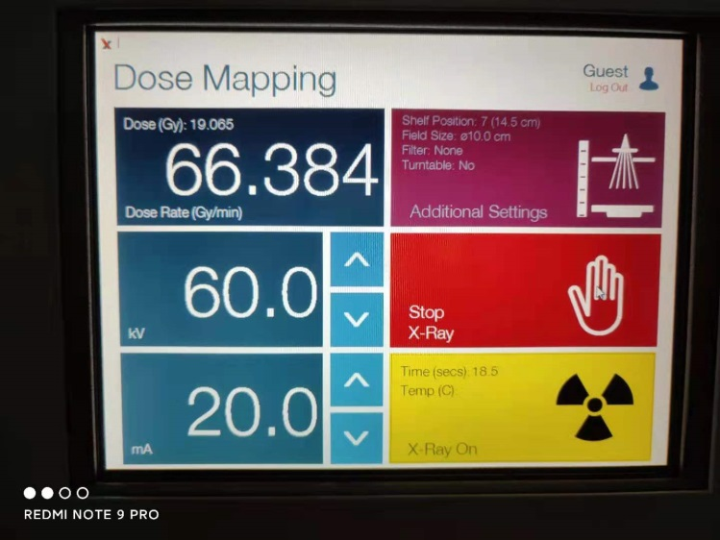 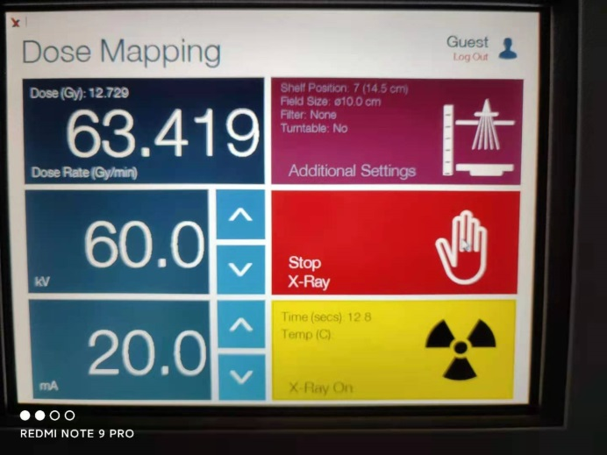

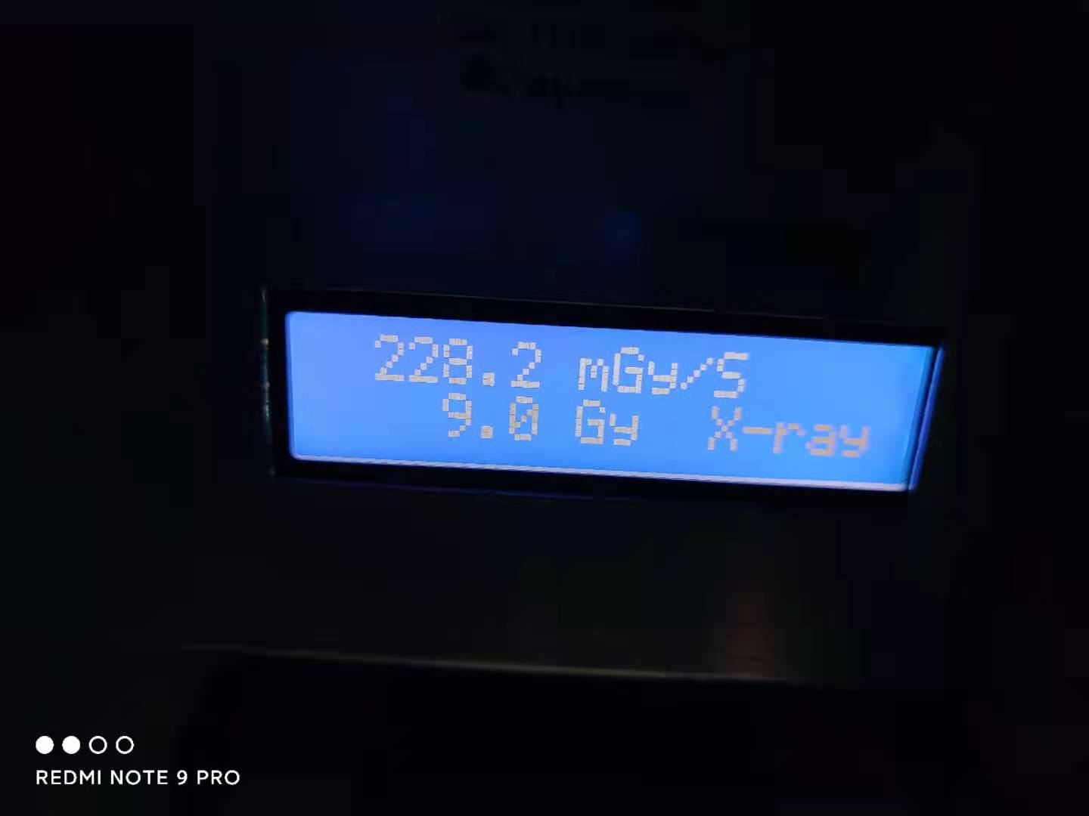

图12

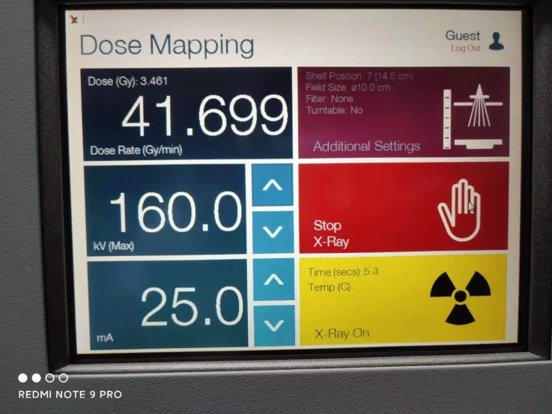 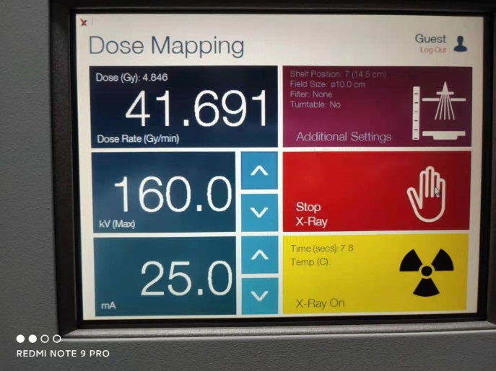

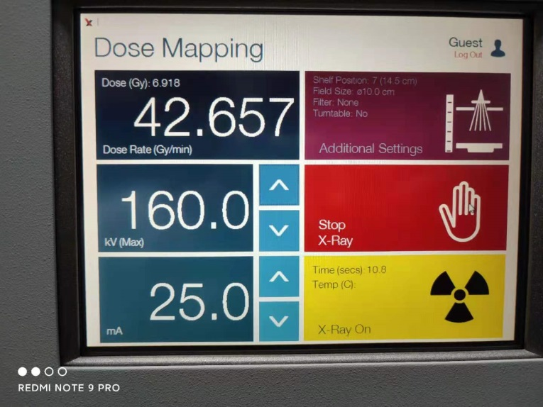 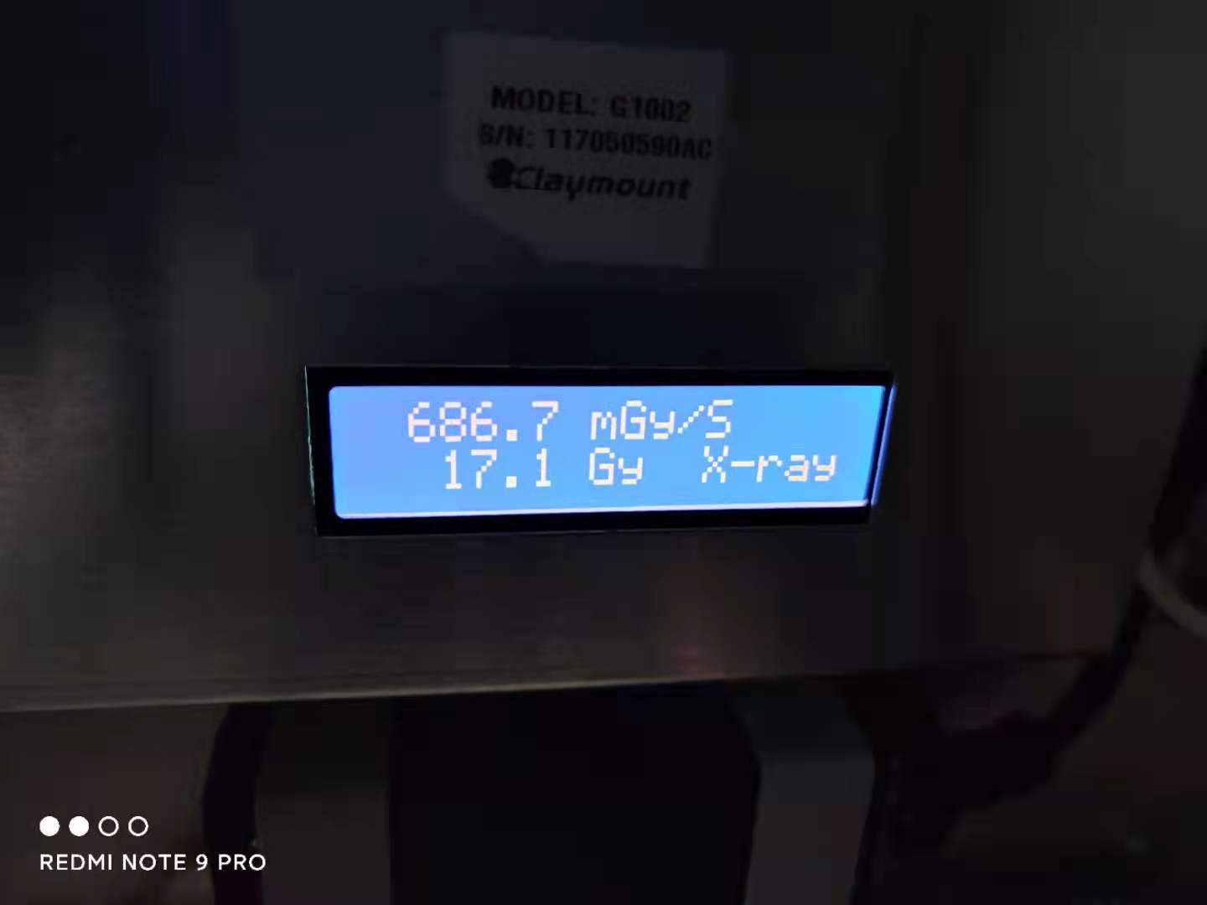

图13

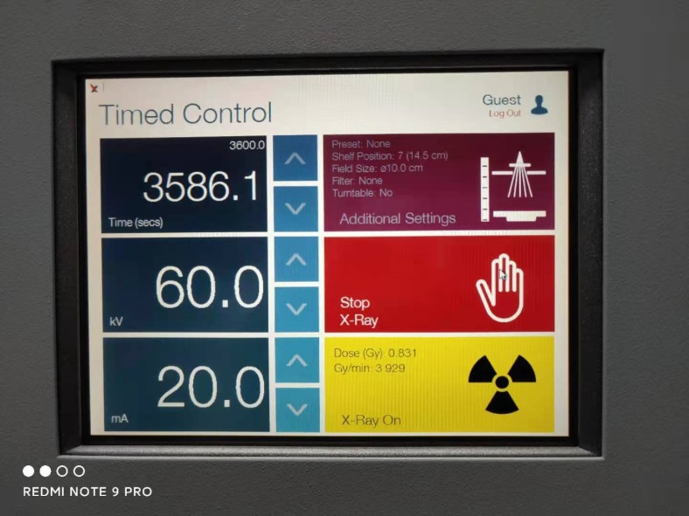 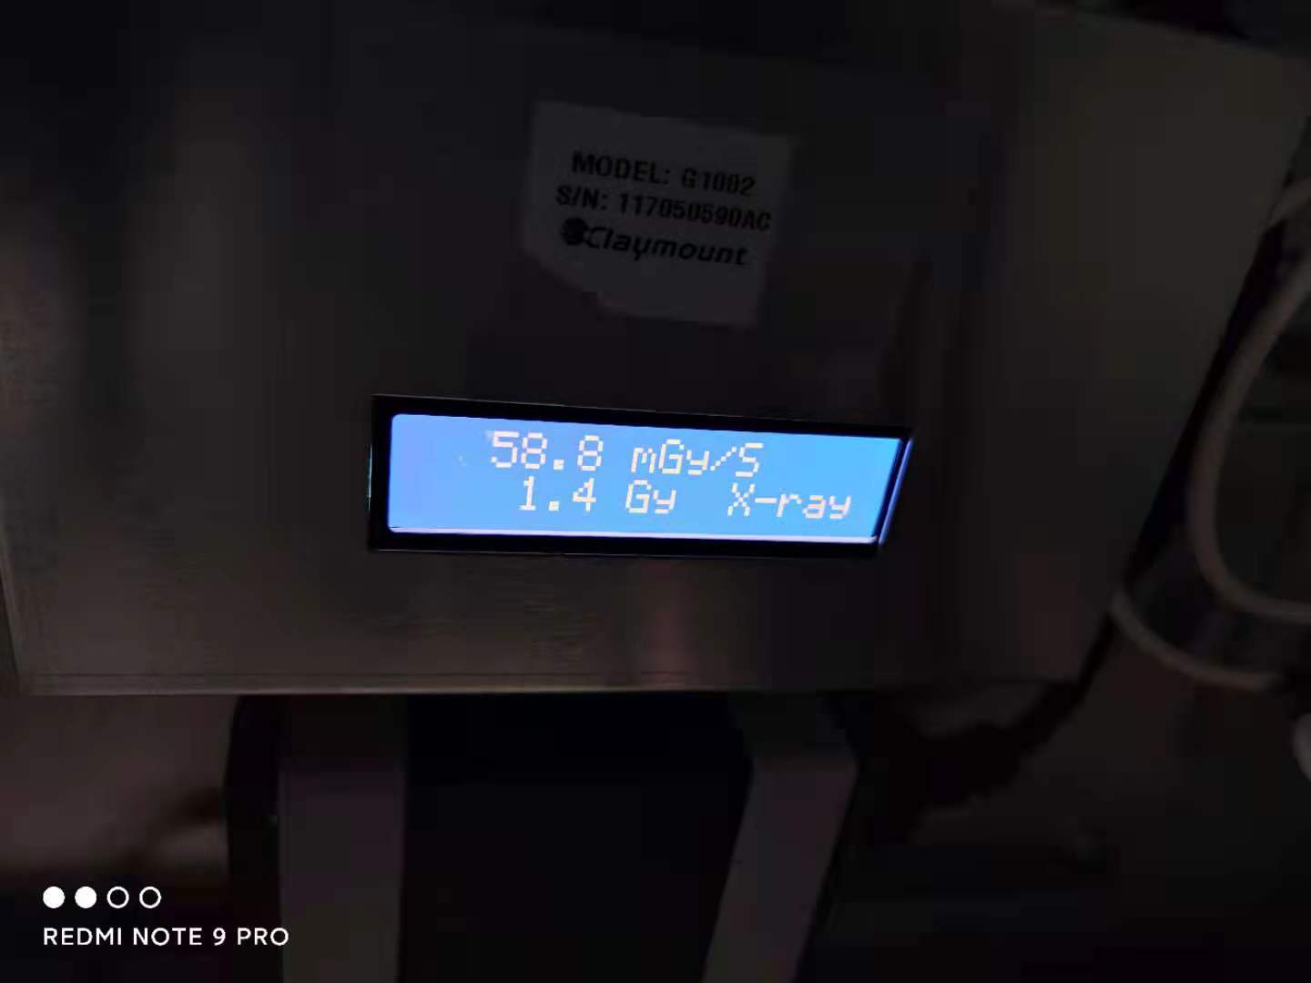

图14